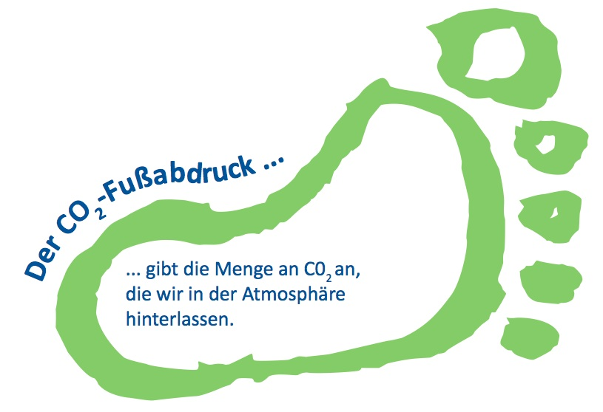
Lebens- und Zukunftssicherung durch ökologisch nachhaltige Entwicklung

Prinzip der Nachhaltigkeit

Reduziere deinen CO₂-Fußabdruck
von Leo Babauta
Minimalismus ist ein großartiger Weg, viel leichteren Fußes auf dieser Erde zu wandeln. Weniger zu verbrauchen ist viel wichtiger, als ökologisch korrekt einzukaufen – obschon ich euch ermuntere, beides zu tun.
Also, lass uns gleich zu den Tipps kommen:
1. Iss weniger. Weniger Konsum von Lebensmitteln bedeutet weniger Ressourcenverbrauch und weniger Umweltbelastungen, die durch die Herstellung und den Transport der Lebensmittel verursacht werden.
2. Iss weniger Fleisch. Die weltweite Rindfleischproduktion trägt mehr zum Klimawandel bei als der gesamte Transportsektor. Schweine und Hühner tragen, verglichen mit Pflanzen, ebenfalls erheblich zu Umweltverschmutzung bei.
3. Ernähre dich von regionalen Produkten. Dass Nahrungsmittel von dort, wo sie angebaut oder gezüchtet wurden, dorthin transportiert werden, wo sie verarbeitet und verpackt werden – um sie dann in deinen Supermarkt zu fahren, hat für die Umwelt einen hohen Preis. Sich regional zu ernähren reduziert nicht nur die ökologischen Kosten des Transports, sondern unterstützt zudem die örtlichen Bauern. Halte nach regionalen Nahrungsmitteln Ausschau, der Jahreszeit gemäß, auf Bauernmärkten in deiner Umgebung, in Hofläden, in Naturkostläden oder auch in deinem Supermarkt.
4. Fahre weniger herum. Arbeite von Zuhause aus – zumindest einen Teil der Zeit. Plane kombinierte Besorgungsfahrten, um weniger unterwegs zu sein. Ziehe in die Nähe deiner Arbeitsstätte, an einen Ort, an dem du in deiner Umgebung die Dinge bekommst, die du täglich benötigst. Laufe oder radle mehr – oder nutze Bus und Bahn. Es tut auch deiner Gesundheit gut, wenn du mehr läufst und Rad fährst.
5. Reise weniger. Flüge tragen sehr zum Klimawandel bei. Reduziere deine Fernreisen. Videokonferenzen, Urlaube in der Nähe deines Wohnortes und eine Neubesinnung bezüglich deiner Reisegewohnheiten können dein Reiseaufkommen sehr reduzieren.
6. Kaufe weniger. Viele Dinge zu kaufen ist unnütz und verschwenderisch. Jedes Ding benötigt eine Menge Ressourcen und trägt deutlich zum Klimawandel bei. Also kauf viel weniger ein. Schau, ob du ein Ding leihen kannst; versuch es mit einem Buch aus der Leihbibliothek; sorge dafür, dass das, was du hast, länger hält; finde innovative Wege, das umzunutzen, was du bereits hast oder stell ein Ding sogar selber her. Und manchmal geht’s auch ganz ohne.
7. Kaufe gebrauchte Dinge. Das verhindert, Neuwaren zu kaufen und all die Ressourcen zu verbrauchen, die in die Herstellung und den Transport einfließen. Es verlängert das Leben von etwas, das bereits gekauft ist. Schau auf Flohmärkten, in Secondhand-Läden, im Internet.
8. Nimm eine kleinere Wohnung. Augenscheinlich kein Wandel, den du noch diese Woche vollziehen wirst, aber etwas, dass du dir langfristig vornehmen kannst. Eine kleinere Wohnung verbraucht weniger Ressourcen beim Bau – und im Betrieb braucht sie weniger Strom, Wasser, Wärme und verursacht so weniger Emissionen. Wenn du dich von vielen deiner Dinge trennst und deine Bedürfnisse überdenkst, wirst du erkennen, dass du weniger Platz brauchst.
9. Verbrauche weniger Energie. Selbst ohne eine kleinere Wohnung gibt es unzählige Wege, deinen Energieverbrauch zu senken. Kühle und heize deine Wohnung weniger. Schalte das Licht aus. Trenne Geräte, die du gerade nicht brauchst, vom Stromnetz. Trockne deine Wäsche öfter auf einem Wäscheständer.
10. Verbrauche weniger Wasser. Nimm nicht täglich ein Bad und dusche nicht stundenlang: Mache dich nass, schalte das Wasser aus, seife dich ein, stelle das Wasser wieder an und reinige dich. Gieß nicht deinen Rasen und wasch deinen Wagen nicht so oft. Gehe sparsam mit dem Wasser um, wenn du deine Hände oder das Geschirr abwäschst.
11. Das papierfreie Büro. Viele Büros und auch Haushalte verbrauchen Tonnen von Papier, doch das meiste davon ist unnötig. Drucke die Sachen nicht aus, wenn du sie auch am Computer lesen kannst. Archiviere Dinge eher digital als in Mappen. Lass dir Rechnungen und andere Dokumente elektronisch oder online zusenden, anstatt sie dir per Post zuschicken zu lassen. Lese Zeitungen und Magazine online, anstatt sie zu kaufen.
12. Gehe den Weg des Veganers. Kein unbedingt notwendiger Schritt, aber einer, den ich empfehle. Vegane Ernährung kann – ganz im Gegensatz zu dem, was die meisten Menschen denken – sehr köstlich und befriedigend sein, und oft ist sie gesünder (weniger gesättigte Fettsäuren und weniger Kalorien zum Beispiel). Vor allen Dingen aber bedeutet kein Fleisch zu essen, keine Molkereiprodukte und keine Eier, sich von Industrien fernzuhalten, die fürchterlich für die Umwelt sind – und fürchterlich grausam zu Tieren.
Gekürzt aus: https://www.52wege.de/reduziere-deinen-co2-fussabdruck, 16.04.2020
Grafik http://kek-karlsruhe.de/de/img/klimaschutz/co2-fussabdruck.jpg, 16.04.2020

Aufgaben:
- Lesen Sie den Text von Leo Babauta und markieren Sie Informationen, die Ihnen wichtig erscheinen, farbig.
- Verteilen Sie Schulnoten: Schreiben Sie hinter jeden Tipp eine Note, die Sie sich selbst bei der Umsetzung dieses Ratschlags geben.
- Notieren Sie: In welchem Bereich haben Sie die schlechteste Note erhalten. Begründen Sie dies.

- Welcher Tipp erhielt Ihre Bestnote? Warum?

- Überlegen Sie: Welche Tipps halten Sie für überzogen, mit welchen können Sie sich identifizieren?
- Haben Sie Wünsche zum Thema Umweltschutz an unserer Schule? Dann kontaktieren Sie…..

